**ПРИНЯТО:**

На Общем собрании работников МБДОУ детский сад № 1 «Солнышко» п.Волот

**УТВЕРЖаю:**

Заведующий МБДОУ

Детский сад №1 «Солнышко» п.Волот

Протокол № 6 от 22.01.2024г.

Н.М.Заводова

Положение о языке образования в МБДОУ детский сад №1 «Солнышко» п.Волот

# Общие положения

* 1. Данное Положение разработано МБДОУ детский сад № 1 «Солнышко» п.Волот (далее- ДОУ) в соответствии с Федеральным законом № 273-ФЗ от 29.12.2012 «Об образовании в Российской Федерации», Декларацией о языках народов России «О языках народов Российской Федерации» от 25.10.1991 г. № 1807-1, Законом Российской Федерации «О государственном языке Российской Федерации»от 01.06.2005 г. №53- ФЗ, Приказом Министерства просвещения РФ от 31 июля 2020 г. №373 «Об утверждении Порядка организации и осуществления образовательной деятельности по основным общеобразовательным программам - образовательным программам дошкольного образования», а также Уставом дошкольного образовательного учреждения.
  2. Данное Положение определяет язык образования в если настоящим Положением не установлено иное.

# Требования к языкам при осуществлении образовательной деятельности

* 1. В ДОУ образовательная деятельность осуществляется на государственном языке Российской Федерации в соответствии с Уставом дошкольного образовательного учреждения.
  2. Право на получение дошкольного образования на родном языке из числа языков народов Российской Федерации, а также право на изучение родного языка из числа языков народов реализуется в пределах возможностей, предоставляемых системой образования в порядке, установленном законодательством об образовании.
  3. В ДОУ создаются условия для изучения русского языка, как государственного языка Российской Федерации.
  4. Образовательная деятельность на русском языке осуществляется по реализуемой образовательной программе дошкольного образования, разработанной ДОУ в соответствии с федеральным государственным образовательным стандартом дошкольного образования и ФОП.

# Ведение образовательной деятельности

* 1. В ДОУ образовательная деятельность осуществляется на государственном русском языке.
  2. Преподавание и изучение русского языка осуществляется в соответствии с ФГОС дошкольного образования и ФОП.
  3. Реализация указанных прав обеспечивается созданием необходимого числа соответствующих образовательных групп, а также условий для их функционирования.
  4. Выбор языка образования, том числе русского языка как родного языка, осуществляется по заявлениям родителей (законных представителей) воспитанников при приеме (переводе) на обучение по образовательным программам дошкольного образования.
  5. В целях недопущения нарушений права граждан в части определения языка образования и языка изучения образовательная организация обеспечивает своевременное информирование родителей (законных представителей) обучающихся с целью свободного, добровольного выбора ими изучения родного языка из числа языков народов Российской Федерации.
  6. Документооборот в образовательной организации осуществляется на русском языке — государственном языке Российской Федерации. Документы об образовании оформляются на государственном языке Российской Федерации — русском языке.
  7. Иностранные граждане и лица без гражданства все документы представляют в дошкольное образовательное учреждение на русском языке или вместе с заверенным в установленном порядке переводом на русский язык.
  8. При поступлении ребенка в ДОУ родители (законные представители) несовершеннолетних воспитанников или лица, их заменяющие в заявлении, указывают желаемое для них изучение родного языка.

# Заключительные положения

* 1. Настоящее [Положение о языке образования](https://ohrana-tryda.com/node/4019) является локальным нормативным актом ДОУ, принимается на Педагогическом совете работников дошкольного образовательного учреждения и утверждается (либо вводится в действие) приказом заведующего дошкольным образовательным учреждением.
  2. Все изменения и дополнения, вносимые в настоящее Положение, оформляются в письменной форме в соответствии действующим законодательством Российской Федерации.
  3. Положение принимается на неопределенный срок. Изменения и дополнения к Положению принимаются в порядке.
  4. После принятия Положения (или изменений и дополнений отдельных пунктов и разделов) в новой редакции предыдущая редакция автоматически утрачивает силу.

Муниципальное бюджетное дошкольное образовательное учреждение «Детский сад №1 «Солнышко» п.Волот»

ПРИКАЗ

22.01.2024г. №15

Об утверждении Положения

о языке

в соответствии с Федеральным законом № 273-ФЗ от 29.12.2012 «Об образовании в Российской Федерации», Декларацией о языках народов России «О языках народов Российской Федерации» от 25.10.1991 г. № 1807-1, Законом Российской Федерации «О государственном языке Российской Федерации»от 01.06.2005 г. №53- ФЗ, Приказом Министерства просвещения РФ от 31 июля 2020 г. №373 «Об утверждении Порядка организации и осуществления образовательной деятельности по основным общеобразовательным программам - образовательным программам дошкольного образования»

ПРИКАЗЫВАЮ:

1. Утвердить Положение о языке (языках) образования МБДОУ детский сад №1 «Солнышко» п.Волот, осуществляющего образовательную деятельность по реализуемым образовательным программам (далее Положение);
2. Отменить действие Положения о языках образования в учреждении, утверждённого приказом по детскому саду от 06.05.2016 года № 33;
3. Разместить Положение на сайте детского сада.

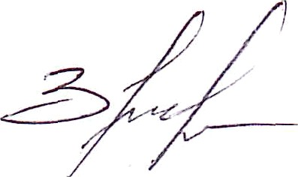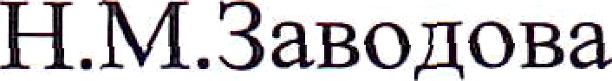

Заведующая детским садом